Nyhetsbrev Åkerbladet April 2026
Brf Åkern
Veteslingan 1- 39, 2 - 96
www.hsb.se/sodra-norrland/brf/akern
Tveka inte att kontakta styrelsen om ni har något som ni tycker bör publiceras i Åkerbladet/hemsidan.
Med vänliga hälsningar
Styrelsen

Nyheter och information
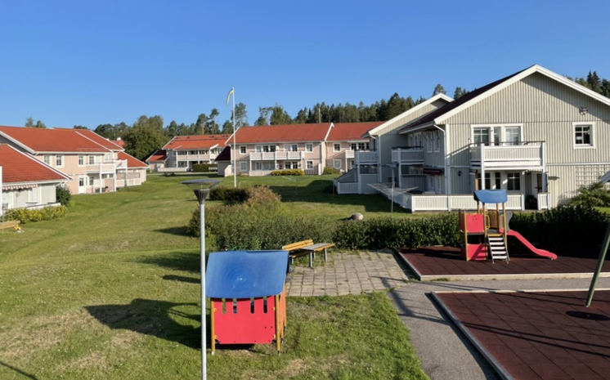

Kommande händelser:
Städdag lördagen den 9 maj
Årsstämma torsdagen den 4 juni

Viktig information!

Inga uteplatser eller dylikt får byggas utan styrelsens godkännande.

Ni som har utbyggnader såsom tak över uteplatserna, trallgolv har fullt ansvar för detta, föreningen har inget ansvar om något skulle gå sönder vid exempelvis snöskottning, målning eller dylikt.
Ni ansvarar även för underhållet av detta.

Router från Telenor
Sedan oktober 2025 har föreningen en ny leverantör av bredband, Tele2. Avtalet med vår tidigare leverantör, Telenor, upphör den 30 september 2026.
I samband med att avtalet med Telenor upphör så kommer de förmodligen att kräva tillbaka routern.
Styrelsen vill därmed uppmana samtliga medlemmar att spara routern från Telenor så att ni kan återlämna den för att undvika eventuella kostnader.

Information om målning av en huskropp 2026
I år kommer föreningen att måla huskroppen Veteslingan 10-24. Arbetet kommer att påbörjas i början av maj. Styrelsen vill därför att ni plockar bort utemöbler m.m. för att underlätta arbetet för Timrå Måleri.

Information om gemensamhetsel
Projektet för att införa gemensamhetsel är nu i startgroparna. Förhoppningen är att arbetet ska kunna påbörjas under maj.

Grillning i föreningen
Nu är våren här och många börjar att plocka fram grillarna.
Styrelsen vill därför påminna om vilka regler som gäller för grillning i Brf Åkern:
- Det är förbjudet att grilla med kolgrill på loftgångar/balkonger (övervåningarna). Där kan man i stället använda elgrill eller gasolgrill.
- Vid grillning på markplan ska grillen vara placerad på ett brandsäkert avstånd från föreningens fastigheter.
- När du grillar är det alltid bra att ha tillgång till en brandsläckare.
- Föreningen har dessutom en gemensam grillplats som du hittar bakom förrådet mellan Veteslingan 42-56 och 58-72. Den kan du använda fritt och är till för oss alla i föreningen.

Föreningsstämman 2026
Till årets föreningsstämma har styrelsen bjudit in Plusab, leverantör av hjärtstartaren, där de kommer att ge oss en utbildning om hur hjärtstartaren fungerar.



Kontaktuppgifter

Ordförande:
Stefan Wirtén 070-200 27 07
stefan@wirten.org

Vice ordförande/Fastighetsskötsel:
Jörgen Engman 070-811 92 52
Jorgen.engman@kuusakoski.com

